Зеленые еловые лапы шептали что-то сказочное, веселые елочные игрушки сверкали, как огонь-‘ ки, новогодний пирог обещал быть удивительно вкусным. В общем, все в доме было замечательно в этот предновогодний день. А потом Случилась неприятность. Просто беда случилась. Заболела роза! Роза заболела. Та самая, что подарили маме на Новый год.Целый предновогодний день стояла прекрасная роза в узкой стеклянной вазе. Бабушке, маме, папе, дочке, всем знакомым было необыкновенно приятно и тепло смотреть на чудесный цветок. И, казалось всем, будто в будущем году ни у кого не случится неприятностей.…Так было днем. А вечером роза заболела.
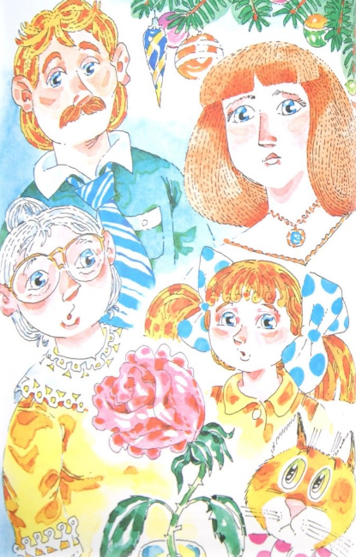Вечером, когда вся семья собралась за новогодним столом, роза сжала свои нежные лепестки в тугой комочек и… громко чихнула. Сначала все решили, что им показалось, но роза снова сжала лепестки и виновато чихнула. Тогда все замолчали, посмотрели на розочку и ахнули: ее бледно-розовые лепестки стали ярко-красными.У розы, конечно же, поднялась высокая температура.— Грипп, — сказала бабушка.— Сквозняк, — предположил папа, — простуда. А мама просто заплакала.— Вылечим, — уверенно заявила маленькая мамина дочка.А зеленая елка почему-то перестала шептать свою новогоднюю сказку. А веселые елочные игрушки не сверкали больше. А новогодний пирог зачерствел в один миг.…А еще была кошка. Она ничего не сказала.Кошкам не положено говорить при людях. Ничего она не сказала, но о чем-то задумалась.А семья за столом решала, как лечить розу.— Например, я, моя бабушка и даже бабушка моей бабушки все болезни лечили сухой горчицей, — сказала бабушка.— Я считаю, что в воду нужно накапать противогриппозных капель, — неуверенно предложил папа, — может быть, роза прочихается и все пройдет.— Что вы говорите?! — плакала мама.— Ведь это роза, самое нежное создание на свете…— Послушайте меня, — сказала дочка, — сейчас праздничный вечер. Все ботанические сады закрыты, Но завтра утром мы найдем самого доброго ботаника-цветовода, и он вылечит нашу розу.А розочка все сжимала лепестки и тихонько чихала. Так жалко стало ее, что даже Новый год встречать расхотелось.…А кошка? Ты помнишь, я говорила о задумчивой кошке? У кошки ночью самые дела. Нужно сказать, что все кошки немного волшебницы. Так уж вышло. Наша кошка тоже была чуть-чуть волшебницей. Ночью, когда в доме стало тихо и светло только от снежной вьюги за окном и дот далекой луны, кошка -мягко вспрыгнула на стул и : подошла к розе.— Милая розочка, — попросила кошка, — скажи мне: почему ты заболела?Тогда я, может быть, сумею тебя вылечить.— Ах, кошка, — ответила роза, — разве ты не знаешь, отчего мы болеем? Ведь мы, розы, живем для того, чтобы дарить людям радость, для того, чтобы нами восхищались.— Разве тебе не все радовались?!— Все, — грустно чихнула роза, — все, кроме одной маминой подруги. Она забежала на минуту, каждому сказала что-то хорошее, а меня… меня… даже не заметила.— Так я и думала, — кивнула кошка, — ты заболела оттого…— Да-да, — ответила роза, — если кому-нибудь наша красота не приносит радости, тепла, мы, розы, заболеваем.— Это серьезное заболевание,— кошка задумчиво покачала головой, — но тебе повезло: сегодня волшебная, единственная в году новогодняя ночь. В новогоднюю ночь можно сделать много хорошего. А чтобы вылечить тебя, нужно взять три самые красивые снежинки, нанизать их на три самых ярких лунных лучика и сказать волшебные слова. Лекарство надо опустить в вазу, из которой ты пьешь воду. К утру ты непременно поправишься. И кошка побежала на крышу. А там… Холодно, мороз трещит, белая вьюга Луну закрывает, снегом глаза кошке слепит. Ну ничего. Кошка потерла лапкой нос, ушки и очень спокойно и вежливо рассказала вьюге и Луне о заболевшем цветке. Кошка очень-очень попросила помочь.Вьюга фыркнула, закружилась еще быстрее и улетела. А на кошкиной лапке остались три самые красивые снежинки. В тот же миг кошка поймала сверкающие лунные лучики: их бросила сама Луна.— Спасибо, Луна, спасибо, вьюга, — кошка побежала домой, волшебные слова она произносила прямо на бегу. Очень торопилась.Волшебное лекарство тотчас растаяло в розочкиной вазе. «Спасибо, кошка», — сказала роза.Утром, когда проснулись мама, папа, бабушка и дочка, елка снова шептала что-то волшебное, игрушки снова весело сверкали, новогодний пирог снова стал пышным, ароматным и красивым. И всем было ясно, что роза поправилась. Она больше не чихала, ну ни капельки, а лепестки ее опять стали бледно-розовыми.Семья долго гадала, что же помогло розе выздо-роветь, наконец, все решили, что это неважно. Важно, что роза здорова. Но роза так не считала: ей очень хотелось узнать, что же ее вылечило. Новогодняя ночь? Волшебное лекарство? А может быть, дело в том, что очень уж хотелось кошке помочь прекрасной новогодней розе…

